Policies for Opening Up Education (OpenEdu Policies)
16-17 februarie 2017 – JRC Sevilla, Spania

Workshop-ul desfășurat la Sevilla între 16-17 februarie 2017 a fost organizat în cadrul proiectului OpenEdu Policies, realizat de Joint Research Centre pentru Direcția Generală Educație și Cultură a Comisiei Europene.
OpenEdu Policies este un proiect de cercetare ce are ca scop formularea unor recomandări de politici pe baza analizei situației existente la nivelul statelor membre.
Întâlnirea a reunit reprezentanți guvernamentali din majoritatea țărilor membre UE, în special din domeniul educației, cercetării și inovării, reprezentanți ai Comisiei Europene, ai organizațiilor implicate în educația deschisă, precum și ai OECD, UNESCO și Băncii Mondiale.
Scopul a fost discutarea politicilor privind educația deschisă la nivel european, național sau instituțional, din perspectiva celor 10 dimensiuni ale open education identificate în cadrul proiectului și incluse în raportul Opening up Education: A Support Framework for Higher Education Institutions (https://goo.gl/HzvWyM) și validarea propunerilor de politici.

Educația deschisă, în cel mai larg sens, include toate inițiativele, activitățile și practicile care combină principiile deschiderii cu un obiectiv educațional.
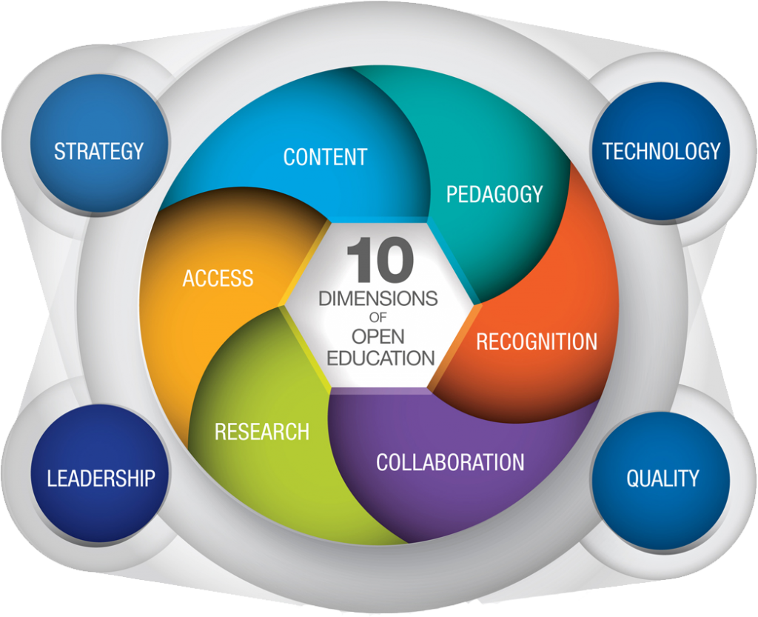

Subiectul cel mai des abordat în acest domeniu sunt resursele educaționale deschise (Open Educational Resources – OER), însă Open Edu include, printre altele, și accesul deschis la resurse și rezultate din cercetare, științe deschise, standarde deschise sau cursuri online (MOOCs – massive open online courses), aplicate atât în educația formală, cât și în cea informală.
Pentru facilitarea elaborării de politici, cu scopul de a moderniza educația și de a promova inovarea, în cadrul proiectului au fost identificate o serie de subiecte de la care se poate porni discuția și care necesită validare din partea experților participanți.
Acestea au fost împărțite în subiecte dominante, precum OER și copyright, calitatea și reutilizarea OER, standarde deschise, acces deschis în cercetare și MOOCs, și subiecte non-dominante, dar la fel de importante, precum publicul vizat de educația deschisă, acreditarea (certificarea) și recunoașterea învățământului deschis, accesibilitatea, practici pedagogice deschise și digitale, modele de evaluare inovative, oportunități de dezvoltare a carierei pentru profesori/cercetători, colaborări între actorii implicați.
Este important să se aibă în vedere elaborarea și implementarea de politici în acest domeniu atât la nivel de Uniune Europeană, cât și național, regional și instituțional. În prezent există numeroase exemple de implementare cu succes a unor inițiative de educație deschisă.
FUN-MOOC Franța este o platformă ce oferă cursuri deschise online, lansată în 2013 de Ministerul pentru Învățământ Superior și Cercetare pentru promovarea la nivel internațional a proiectelor universităților și școlilor din Franța, și care acum a ajuns la 1 milion de participanți înscriși în peste 150 de cursuri disponibile. Platforma funcționează acum pe baza parteneriatelor cu numeroase instituții din domeniu.
Un alt exemplu de succes este cel al Sloveniei, unde este în curs de implementare proiectul ”Opening Up Slovenia”. Aceasta este o inițiativă inovatoare, creată pornind de jos în sus (bottom-up) și sprijinită de sus în jos (top-down), ce își propune ca Slovenia să devină primul stat membru UE care să creeze un sistem unic la nivel național pentru implementarea educației deschise. Proiectul este realizat în parteneriat de o coaliție ce include toate universitățile, instituțiile de învățământ obligatorii și de formare profesională, parteneri din tehnică, cercetare și industrie.
În urma discuțiilor, au fost identificate următoarele aspecte care trebuie incluse în formularea de recomandări pentru politicile în domeniu:
1. scopul și potențialul OE: presupune stabilirea audienței (life long learning, învățământ la distanță, persoane din grupuri defavorizate etc), evaluarea beneficiilor, promovarea subiectului în rândul factorilor de decizie, profesorilor, părinților și elevilor, dar și în rândul altor actori precum sectorul privat sau societatea civilă, (re)branding, includerea accesibilității și incluziunii ca obiective / caracteristici de bază;
- OER și copyright: asigurarea calității resurselor deschise, clarificarea chestiunilor ce țin de licențe;
- construirea unor ecosisteme de OE: crearea unor parteneriate care includ cât mai mulți stakeholderi reprezintă un pas esențial în acest demers, procesul trebuie să fie inițiat și susținut atât bottom-up, cât și top-down, asigurarea la nivel internațional a unor sisteme de recunoaștere a competențelor dobandite prin intermediul educației deschise;
- cercetare și informații concrete: recomandările vor avea la bază exemple concrete rezultate sau identificate în cadrul acestei cercetări: exemple de bune practici, acțiuni ce pot fi replicate sau scalate;
- practici educaționale deschise: includerea informațiilor privind digitalizarea și educația deschisă în cursurile de formare continuă a profesorilor, schimbarea culturii la nivelul comunității academice, implementarea unor modalități noi de promovare în carieră în învățământ;
- finanțarea / costurile / noi modele de business: evaluarea costurilor presupuse de oferirea resurselor gratuite, identificarea posibilelor surse de finanțare, identificarea unor noi modele de busines (spre exemplu în cazul editurilor care publicau până acum aceste resurse).

Propuneri și recomandări:
- corelarea acțiunilor de implementare a angajamentelor asumate prin Planul Național de Acțiune OGP cu acțiunile și recomandările de la nivel internațional sau european;
- pornind de la anagajamentele asumate, extinderea discuțiilor pe subiectul educației deschise (OER, licențe etc.) la nivel național, cu un număr cât mai mare de stakeholderi, pentru: promovarea conceptului, identificarea inițiativelor aflate deja în derulare la nivel național, promovarea bunelor practici internaționale, identificarea provocărilor și propunerea de soluții adaptate contextului național;
- implementarea unor proiecte pilot pornind de la cadrul de sprijin (Support Framework) conceput în cadrul proiectului JRC – OpenEdu.

